1.单组 8 位二进制加解密功能正常，算法逻辑正确，加解密完全可逆，满足第 1 关要求。
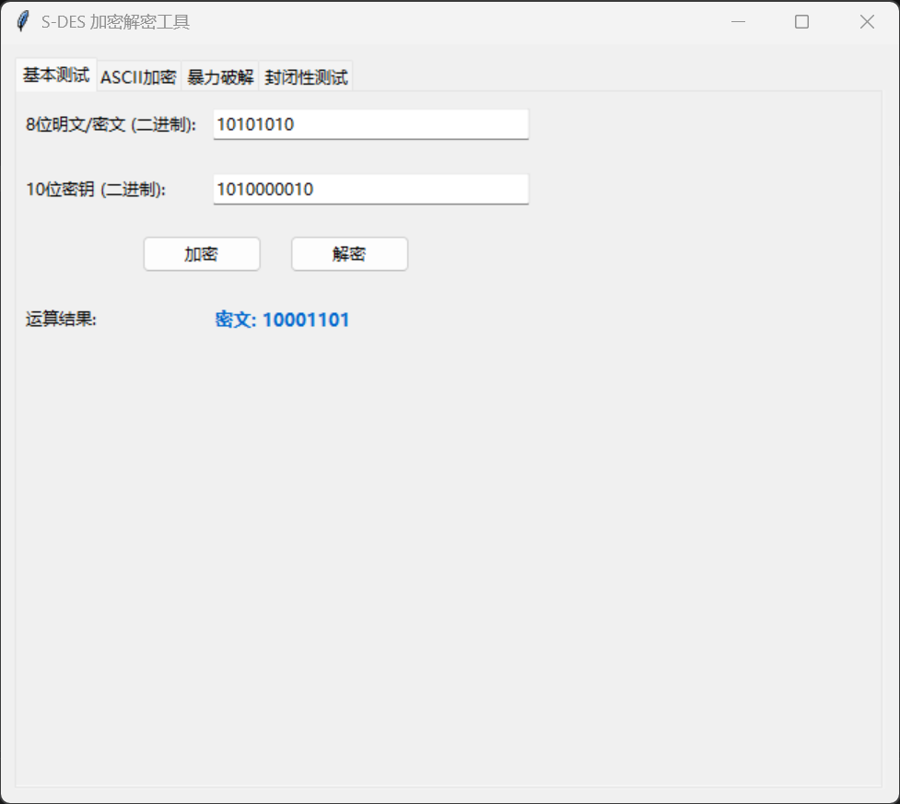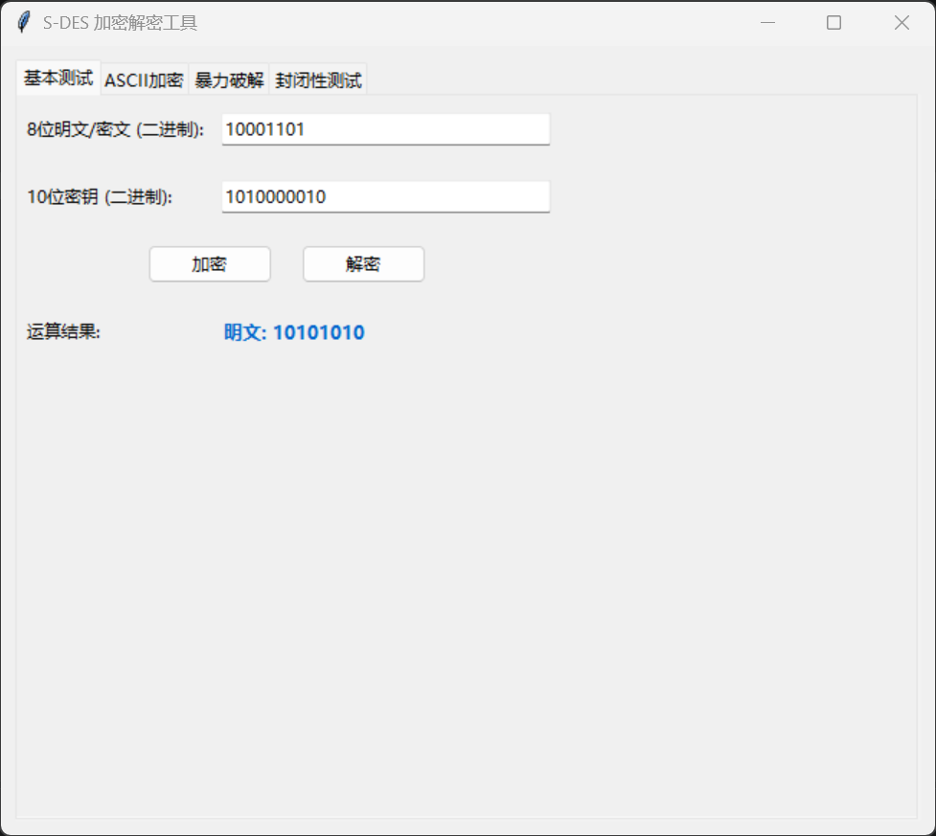

2.与其他组使用相同密钥加密同一明文，输出密文完全一致；互相传输密文解密均可正确还原明文，交叉测试互通性验证通过。
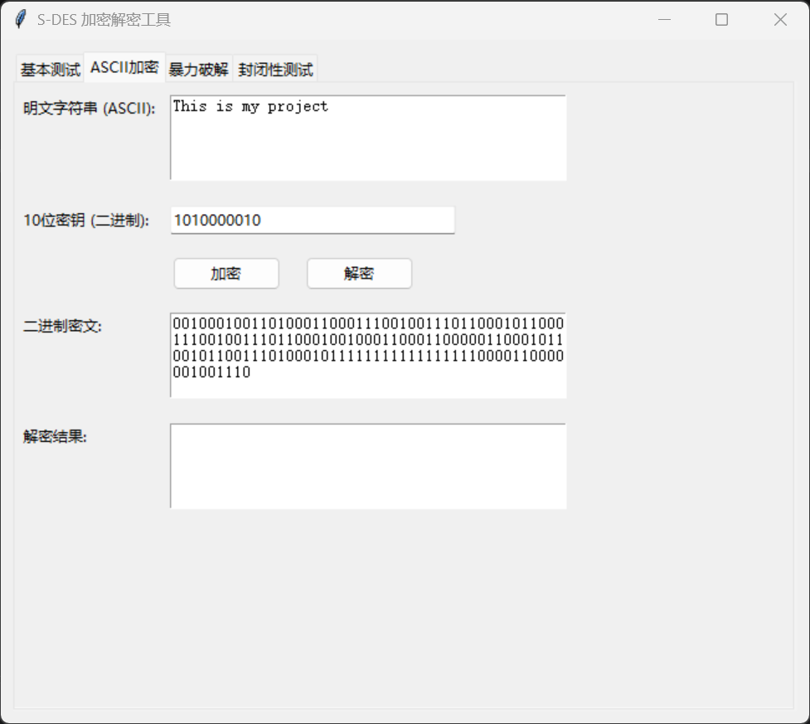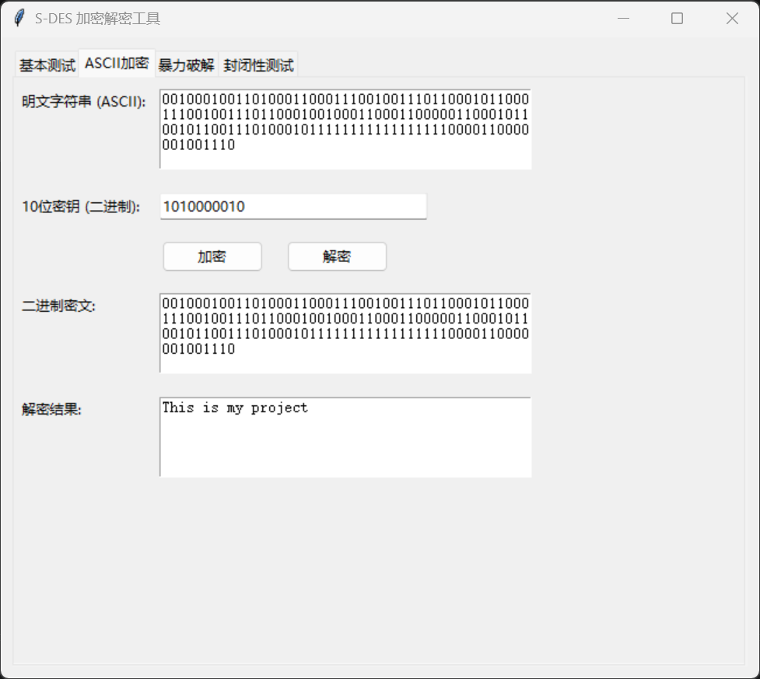 3.

3.ASCII 字符串加解密功能正常，支持任意长度英文、数字、标点符号的加密与还原，满足第 3 关扩展功能要求
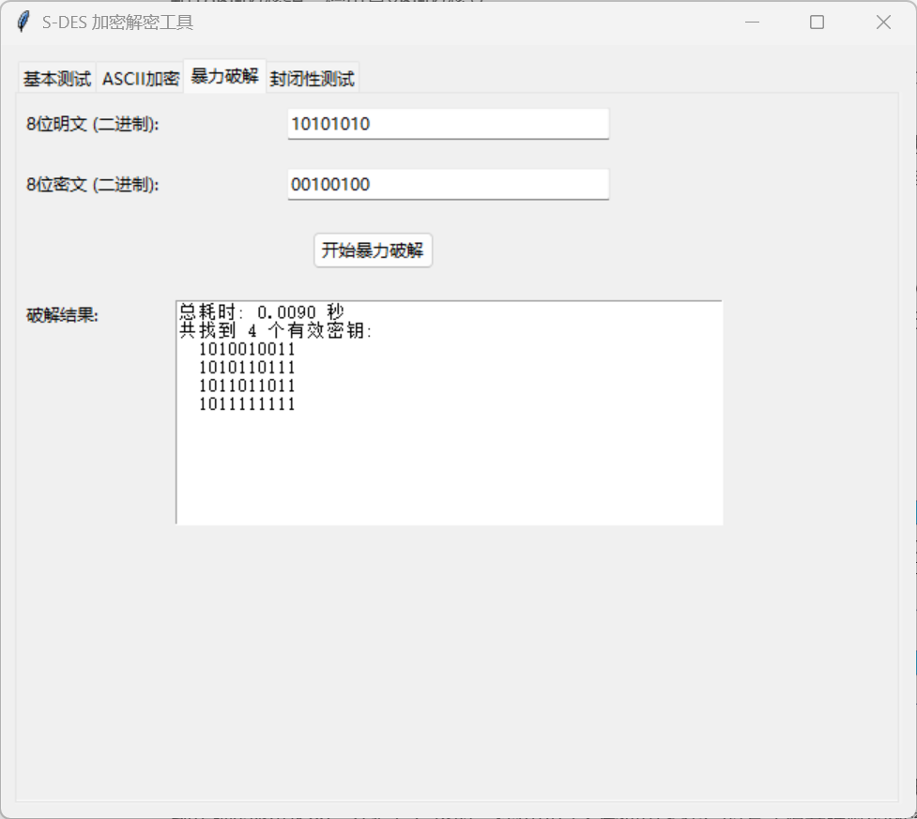
4.暴力破解功能正常，可完整遍历 10 位密钥空间，准确找出全部匹配密钥，运行效率高。同时验证了 S-DES 算法存在多密钥碰撞现象：不同的密钥可以将同一明文加密为相同密文。
